

ICE4016 데이터베이스설계

<Week 10 Practice>

보고서 작성 서약서

1. 나는 타학생의 보고서를 베끼거나 여러 보고서의 내용을 짜집기하지 않겠습니다.

2. 나는 보고서의 주요 내용을 인터넷사이트 등을 통해 얻지 않겠습니다.

3. 나는 보고서의 내용을 조작하지 않겠습니다.

4. 나는 보고서 작성에 참고한 문헌의 출처를 밝히겠습니다.

5. 나는 나의 보고서를 제출 전에 타학생에게 보여주지 않겠습니다.

나는 보고서 작성시 윤리에 어긋난 행동을 하지 않고 정보통신공학인으로서 나의 명예를 지킬 것을 맹세합니다.

2023년 11 월 02 일

학부 정보통신공학

학년 4

성명 이재영

학번 12181816



1. 개요

* 6주차 Inha DB web에 로그인 기능 추가
  + 학생의 학번과 전화번호를 이용해 로그인
  + 학생은 로그인 시 학생 정보를 조회하는 페이지로 이동
* /delete/class 페이지 제작
  + 학생으로 로그인한 경우 해당 학생이 수강하는 수업을 삭제할 수 있도록 구현

1. 상세 설계 내용

* 텍스트, 스크린샷, 폰트이(가) 표시된 사진

  자동 생성된 설명로그인 시 활용되는 user 테이블 추가
  + 하나의 튜플은 Id, Password, Role 속성을 가지며 Role에 따라 로그인 시 이동되는 페이지가 다름.
* 로그인과텍스트, 스크린샷, 폰트이(가) 표시된 사진

  자동 생성된 설명텍스트, 스크린샷, 폰트이(가) 표시된 사진

  자동 생성된 설명 학생 수업 삭제를 위한 라우터 추가
  + 로컬 호스트로 이동 시 기본 페이지는 로그인 창, /delete/class는 학생 수업 삭제 창으로 사용
* 텍스트, 스크린샷, 폰트이(가) 표시된 사진

  자동 생성된 설명sql.js에 getUser 함수를 추가하여 user 테이블의 정보를 가져옴.
* 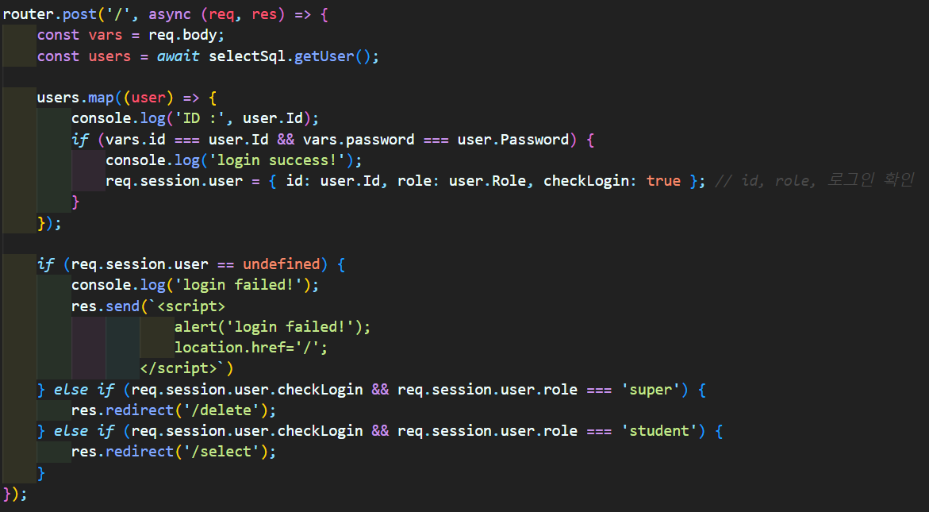텍스트, 스크린샷, 소프트웨어, 멀티미디어 소프트웨어이(가) 표시된 사진

  자동 생성된 설명login.js (로그인)
  + 기본 페이지에서 login.hbs로 렌더링하고 getUser로 가져온 users 정보를 이용하여 로그인 창에서 입력 받은 정보 (req.body)의 아이디와 패스워드가 user 테이블의 아이디와 패스워드가 일치하면 req.session을 이용하여 id, role, checkLogin을 설정
  + req.seesion.user가 정의되지 않으면 로그인 실패이며, 로그인이 성공하고 role이 ‘super’일 때는 삭제 창으로, ‘student’일 때는 학생 정보 조회 창으로 이동
* 텍스트, 스크린샷, 폰트이(가) 표시된 사진

  자동 생성된 설명sql.js의 getStudent
  + 로그인한 학생의 정보를 가져오기 위해 학생의 학번을 인자로 넣어주고 학번과 일지하는 튜플을 반환
* 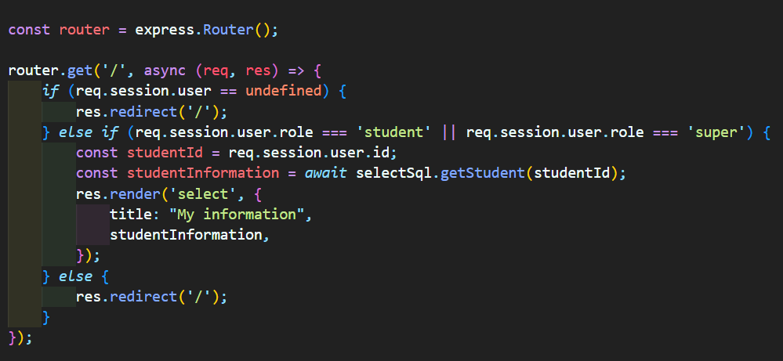select.js (학생 정보 조회)
  + 텍스트, 스크린샷, 폰트이(가) 표시된 사진

    자동 생성된 설명로그인한 학생의 아이디 (학번)을 getStudent의 인자로 넣어주고 반환되는 정보를 studentInformation으로 하여 select.hbs에 따라 학생의 정보를 출력함.
  + Select.hbs는 위와 같으며 studentInformation에서 Id, Name, Phone_Number, Major를 출력하도록 함.
* sql.js의 getClass와 deleteClass
  + 스크린샷, 텍스트, 폰트이(가) 표시된 사진

    자동 생성된 설명로그인한 학생이 듣는 수업에 대한 정보를 가져오기 위해 학생과 수업 관계 테이블에 join하여 id가 일치하는 튜플을 select
  + 학생 id (학번)과 수업 id에 대한 정보를 이용해 학생과 수업 관계 테이블에서 해당 튜플을 delete
* 텍스트, 스크린샷, 폰트, 소프트웨어이(가) 표시된 사진

  자동 생성된 설명deleteclass.js
  + 로그인한 사용자의 role이 ‘student’이면 학생의 id를 studentId에 저장하고 이를 getClass의 인자로 넣어주어 학생이 듣는 수업에 대한 정보를 classInformation에 텍스트, 스크린샷이(가) 표시된 사진

    자동 생성된 설명저장하여 deleteclass.hbs에 따라 정보를 렌더링
  + 텍스트, 스크린샷, 폰트, 소프트웨어이(가) 표시된 사진

    자동 생성된 설명위는 deleteclass.hbs이며 class에 대한 id, name, professor를 출력하도록 한다. Button을 누르면 delBtn 이름으로 해당 수업의 id가 전달
  + 사용자의 id (학생 학번)과 button 클릭으로 전달받은 수업의 id를 deleteClass의 인자로 넣어주어 학생과 수업의 관계 테이블에서 해당하는 튜플을 삭제

1. 텍스트, 스크린샷, 소프트웨어, 멀티미디어 소프트웨어이(가) 표시된 사진

   자동 생성된 설명실행 화면

* 텍스트, 스크린샷, 디스플레이, 폰트이(가) 표시된 사진

  자동 생성된 설명텍스트, 스크린샷, 폰트, 번호이(가) 표시된 사진

  자동 생성된 설명Localhost:3000으로 이동시 로그인 창이 뜨는 것을 확인
* 텍스트, 스크린샷, 폰트이(가) 표시된 사진

  자동 생성된 설명텍스트, 스크린샷, 디스플레이, 폰트이(가) 표시된 사진

  자동 생성된 설명User 테이블에 존재하는 role이 student인 id(학번)과 password(비밀번호)을 입력하면 해당 학번을 가지는 학생의 정보가 출력 (/select로 이동)
* 위 상태에서 /delete/class로 이동하면 해당 학생이 듣는 수업을 삭제할 수 있는 페이지로 이동
* MySQL DB 상으로 확인해보았을 때 student_id = 12181816인 수업은 2개이며, 웹 앱 텍스트, 스크린샷, 폰트, 라인이(가) 표시된 사진

  자동 생성된 설명텍스트, 스크린샷, 폰트이(가) 표시된 사진

  자동 생성된 설명상에 정상적으로 출력되는 것을 확인
* 텍스트, 스크린샷, 폰트, 번호이(가) 표시된 사진

  자동 생성된 설명Id = ICE4016인 튜플의 delete 버튼을 누르면 바로 삭제되며 VSCode의 터미널 창에서 student_id가 12181816이고 class_id가 ‘ICE4016’인 튜플을 student_has_class 테이블에서 삭제하는 것을 볼 수 있음.
* MySQL DB 상에서도 해당 튜플이 삭제된 것을 확인할 수 있음.
* 실제로 실행했을 때와 결과가 같아야 하며, 해당 실습 또는 과제에서 요구하는 사항이 반드시 포함되어 있어야 함(없을 시 감점)

1. 결론

* 지난 주차와 비슷한 내용의 과제라고 생각하며 데이터 베이스와 웹 앱 간의 연결에 대해 조금 더 이해할 수 있었던 시간이었습니다. 라우터와 렌더링 코드간의 흐름을 이해하는데 도움이 되었습니다. 특히나 각 코드 간의 변수에 대해 이해하면서 원하는 기능 구현에 수월해진 느낌을 받았습니다.